通用SDK接入文档
通用SDK接入文档 1
一、概述 2
二、接入准备 2
2.1 SDK包导入 2
三、接口接入 3
3.1 初始化接口 3
3.2 用户相关接口 3
3.3支付接口 4
3.4 退出接口 4
3.5 回调接口 4
四、导出设置 4

一、概述
此文档面向使用Unity3D引擎的游戏开发者，旨在指导其通过接入我方提供的Unity API来集成我方SDK，使用其他引擎的游戏开发者请参考相应接入文档;

二、接入准备

2.1 SDK包导入
将本公司提供的CMSDKForUnity.unitypackage导入Unity工程，请勿将unitypackage文件放入中文路径下，否则会出现导入错误。
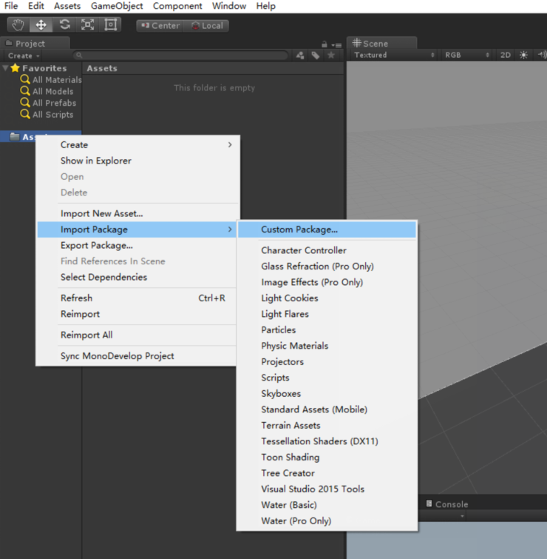

导入结果如下：
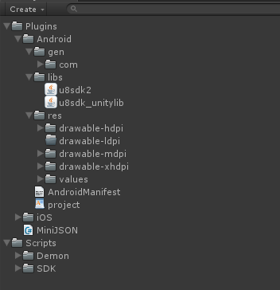

三、接口接入
必接接口：支付接口，其余接口可视需求接入

3.1 初始化接口
SDK初始化接口：
U8SDKInterface.Instance.Init ();

回调初始化接口：

U8SDKCallback.InitCallback();

接口说明：
请在调用其他接口之前调用初始化接口，并保证每一次程序运行期间，只调用一次，多次调用可能造成游戏崩溃。

3.2 用户相关接口
注意：除支付接口外，调用相关接口时需先调用接口相应的检查方法以确认当前SDK是否支持该接口，如调用login接口时先调用U8SDKInterface.Instance.IsSuportLogin()方法以判断是否支持登陆接口。

3.4.1 登录接口
U8SDKInterface.Instance.Login();
是否支持登陆判断：(bool) U8SDKInterface.Instance.IsSuportLogin()
SDK如果支持登陆，则游戏中逻辑应为需登录方能进入游戏；SDK如果不支持登陆，游戏自行处理是否需要登录功能。

3.3.2 登出接口
U8SDKInterface.Instance.Logout();
是否支持登出判断：(bool) U8SDKInterface.Instance.IsSupportLogout()

3.3支付接口
U8SDKInterface.Instance.Pay(data);
无需判断
参数说明：
支付所需要的参数在类U8PayParams 中进行定义：
productId：游商品ID
productName：商品名称
productDesc：商品描述
buyNum：购买数量
roleId：角色ID
roleName：角色名称
roleLevel：角色等级
vip：vip等级
orderID: 客户端自订的订单号
egameCode: 电信计费代码
unicomCode: 联通计费代码
mmCode: 移动MM计费代码
meegoCode: 咪咕计费代码
extension: 渠道相关的扩展信息
备注：

3.4 退出接口
U8SDKInterface.Instance.SDKExit();
是否支持退出判断：(bool) U8SDKInterface.Instance.IsSupportExit()
接口说明：调用SDK的退出确认框,返回false，说明SDK不支持退出确认框，游戏需要使用自己的退出确认框

3.5 回调接口
回调的监听统一放在U8SDKCallback 类中，可以通过匿名委托对回调消息进行处理，例如：
处理登陆回调:
U8SDKInterface.Instance.OnLoginSuc = delegate(U8LoginResult result)
{
OnLoginSuc(result);
};
3.6 回调参数说明
登陆回调类：U8LoginResult
支付回调类：U8PayResult

四、导出设置
a. 若已完成”接入准备”中的设置，则可直接导出apk包，进行测试；否则，请按照”接入准备”，对工程进行配置；
b. 配置完成后，即可导出apk包；

